NIM : A11.2021.13495

Nama : Nida Aulia Karima

Kelas : 4320

**Penugasan Materi 04 Sistem Basis Data**

**Kasus 1 – Menerapkan Kekangan nilai pada Data**

1. Buatlah datatabase dengan nama: db_usaha.

**Jawab :** note (nama database saya ubah menjadi database_usaha karena database db_usaha sudah pernah dipakai)

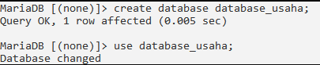

1. a. Buatlah table diatas dalam perintah SQL berdasarkan tipe data dan keterangan yang telah ditentukan.

**Jawab :**

**table branch :**

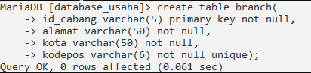

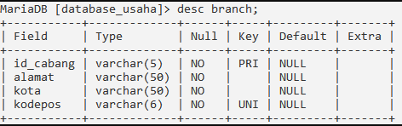

**table staf :**

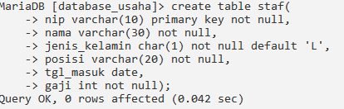

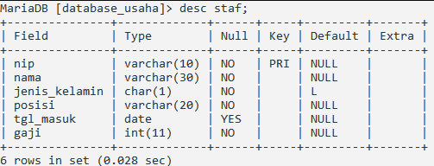

b. Tambahkan field id_cabang pada table staf dengan tipe data sama seperti id_cabang pada table branch.

Jawab :

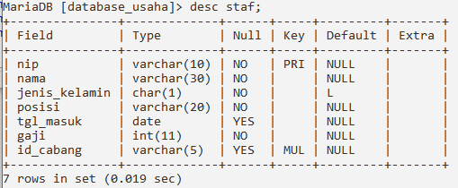

c. Masukkan record pada table branch dan table staf

Jawab :

**table branch :**

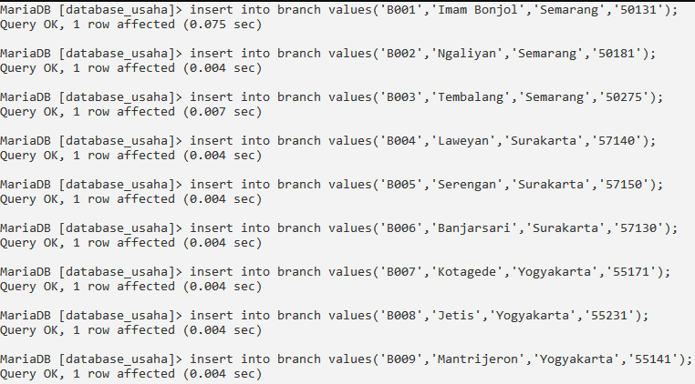

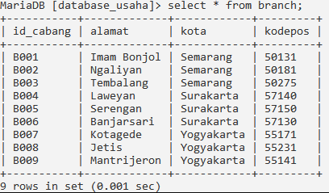

**table staf :**

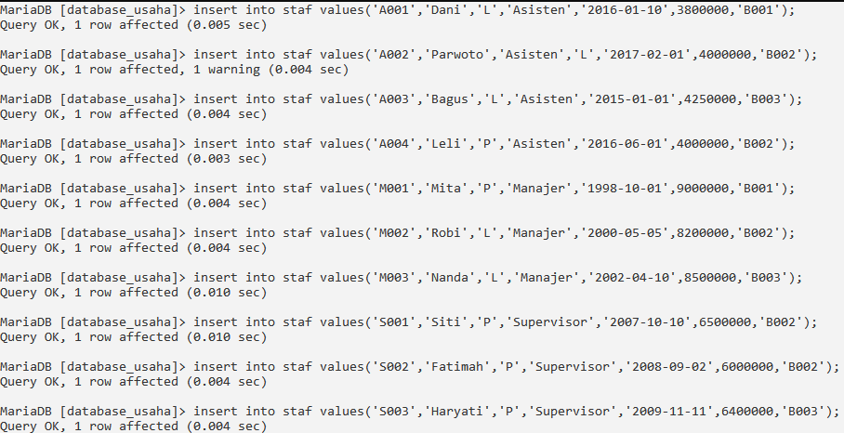

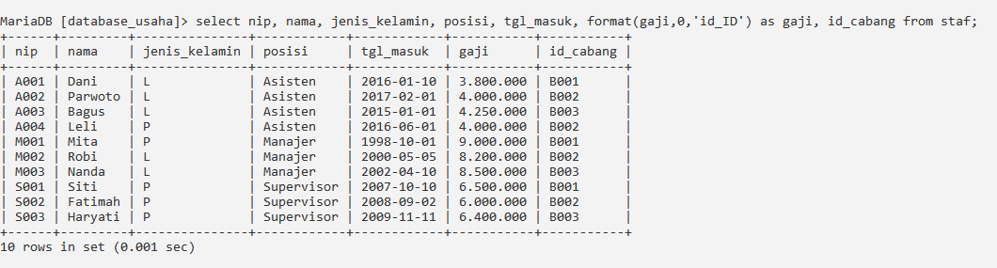

d. Tambahkan foreign key pada id_cabang table staf.

**Jawab :**

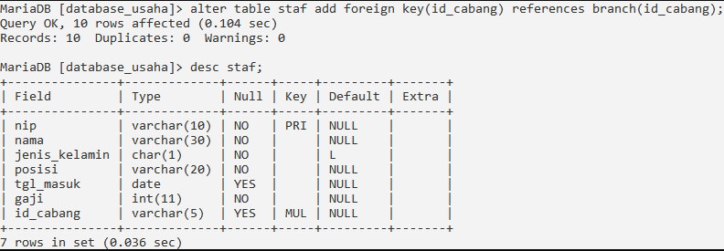

**Kasus 2 – Query antar Tabel dengan Inner Join**

Berdasarkan tabel yang dibuat pada Kasus 1.

1. Tampilkan list record pada tabel staf yang sesuai dengan id_cabang menggunakan join.

**Jawab :**

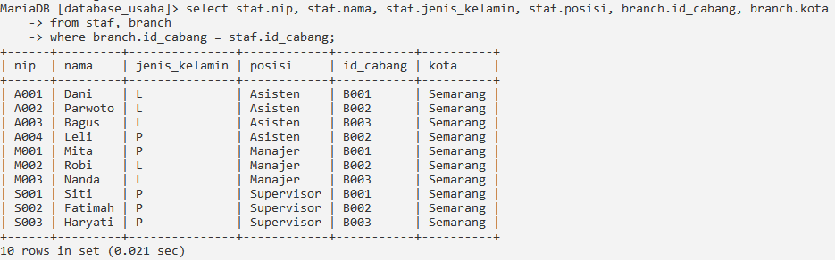

1. Tampilkan list record pada tabel staf yang sesuai dengan id_cabang menggunakan inner join.

**Jawab :**

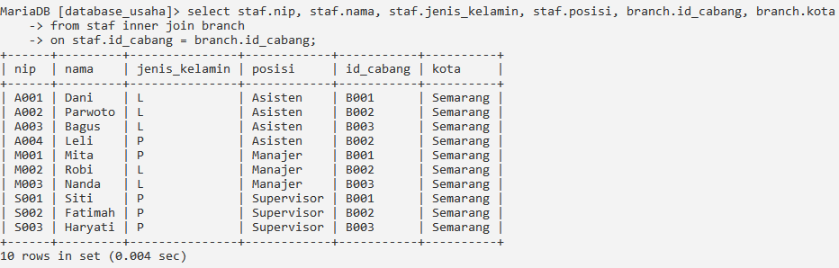

1. Tampilkan list record pada tabel staf yang sesuai dengan id_cabang menggunakan inner join dengan nama alias.

**Jawab** :

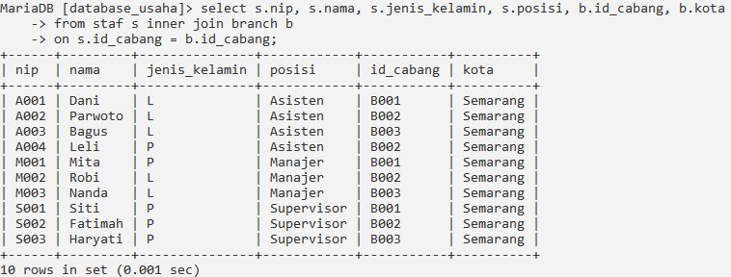

1. Tampilkan list record pada tabel staf yang sesuai dengan id_cabang dan Kota=’Semarang’ menggunakan inner join dengan nama alias

**Jawab :**

